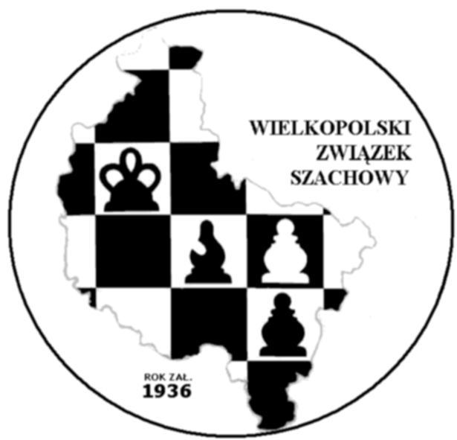
Regulamin
Mistrzostw Międzywojewódzkich Młodzików 2010

- Cel zawodów:
- Wyłonienie medalistów Mistrzostw Międzywojewódzkich Młodzików na 2010 rok.
- Umożliwienie zdobywania punktów w „systemie sportu młodzieżowego”.
- Umożliwienie zdobywania przez dzieci i młodzież kategorii szachowych i klas sportowych.
- Popularyzacja szachów wśród 9 - 10-letnich dzieci.

2. Organizator:
- Wielkopolskie Stowarzyszenie Sportowe
- Klub Szachowy UKS „Smecz” Konin na zlecenie Wielkopolskiego Związku Szachowego

3. Termin i miejsce:
- Mistrzostwa zostaną rozegrane w dniach 15-17.10.2010 r.
- Odprawa techniczna w dniu 15.10.2010 o godz. 20.30.
- Miejsce zakwaterowania i wyżywienia – Ośrodek Szkoleniowo-Wypoczynkowy Wityng Sp. z o.o. Mikorzyn, 62-561 Ślesin

4. Uczestnictwo:
- Prawo startu mają wszyscy zgłoszeni w roczniku 2001-2000.
- Warunkiem dopuszczenia do zawodów jest okazanie przed odprawą techniczną legitymacji szkolnej lub innego dokumentu tożsamości oraz posiadanie ważnej licencji zawodniczej PZSzach.

5.System rozgrywek:
- W zależności od ilości zawodników system szwajcarski na dystansie 7 rund przy minimum 11 startujących. W przypadku, gdy zgłosi się 10 lub mniej zawodników obowiązuje system kołowy lub dwukołowy.

6.Tempo gry:
- 1 godzina na zawodnika.
- W miarę możliwości organizatora zaleca się stosowanie zegarów elektronicznych.

7. Ocena wyników:
- W przypadku systemu szwajcarskiego o kolejności miejsc decyduje:
- suma zdobytych punktów,
- wartościowanie średnie Buchholza,
- wartościowanie pełne Buchholza,
- ilość zwycięstw,
- progresja,
- wynik bezpośredniej partii między zainteresowanymi zawodnikami,
- średni ranking zawodników.

8.Zgłoszenia
- Wszystkich zawodników, najpóźniej na 7 dni przed terminem pierwszej rundy na adres podany w komunikacie organizacyjnym oraz udział w odprawie technicznej.
- Weryfikacja zgłoszonych zawodników powinna być dokonana u sędziego głównego w dniu poprzedzającym pierwsza rundę, najpóźniej 1 godzinę przed odprawą techniczną.

9.Zakwaterowanie i wyżywienie:
- Zgodnie z komunikatem organizacyjnym.

10.Nagrody i wyróżnienia:
- Zawodnicy zajmujący miejsca I-III otrzymują medale, I-VI dyplomy.
- W miarę możliwości przewiduje się nagrody rzeczowe za zdobycie czołowych miejsc.

11. Punktacja Sportu Młodzieżowego:

Lok. | 1 | 2-3 | 4-12 | SUMA:
Pkt. | 3 | 2 | 1 | 16

12. Sędziowanie:
- Sędziami zawodów mogą być tylko sędziowie posiadający aktualną licencję sędziowską, delegowani przez Kolegium Sędziów WZSzach.
- Podczas zawodów decyzja Sędziego Głównego jest nieodwołalna. Ewentualne odwołania można składać w terminie do 3 dni po zawodach na ręce Przewodniczącego Kolegium Sędziów WZSzach z odpisem do Wiceprezesa WZSzach d/s. Młodzieży i Szkolenia.

13. Uwagi końcowe:
- Opiekę wychowawczą mają obowiązek sprawować rodzice względnie opiekunowie klubowi.
- Podczas trwania zawodów obowiązuje cisza nocna w godz. 22.00-7.00.
- Za zdolność zdrowotną dzieci do startu w turnieju odpowiedzialni są rodzice bądź delegujące ich kluby.

Przewodniczący Komisji Młodzieżowej Wiceprezes d/s. Młodzieży i Szkolenia
/-/ Krzysztof Szadkowski /-/ Magdalena Łysiak-Półtorak

